Curriculum Vitae (CV)
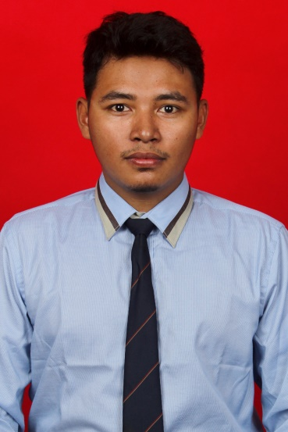
- Biodata Pribadi
Nama lengkap : Mustakim
Nama panggilan : Takim
Tempat/Tanggal lahir : Balikpapan, 13 Desember 1992
Jenis kelamin : Laki – Laki
Alamat di Surabaya : Jalan Kali Waru No. 17
Alamat asal : Jalan Giri Rejo 2 Km. 15 RT 32 No. 65, Balikpapan, Kalimatan Timur
No. HP : 087751677667
Email : mustakim1st@gmail.com

- Riwayat Pendidikan
Formal
2000 – 2006 : SD 035 Balikapapan Utara
2006 – 2009 : SMP Darut Tauhid Bangil
2009 – 2012 : SMK Darut Tauhid Bangil
2012 – sekarang : Universitas Surabaya, Fakultas Teknik, Jurusan, Teknik Informatika
Non Formal
2006-2012 : Pondok Pesantren Cangaan II Bangil Pasuruan
- Skills
- Memahami pemograman bahasa C#,HTML,CSS,PHP dan SQL Server database
- Memahami maintenance komputer (software/hardware,wired network)
- Kemampuan Komputer (MS Word, MS Excel, MS PowerPoint)

- Pengalaman Organisasi
- Penanggung Jawab Talkshow Edual Event 2013
- Unit Kegiatan Kerohanian Islam Universitas Surabaya 2012 – sekarang

- Pengalaman Kerja
- Peraktek Kerja Lapangan di CV. Sinar Jaya Komputer Bangil, Pasuruan
- Part time di Sistem Informasi Management Universitas Surabaya sebagai staff maintenance komputer

Demikian Curriculum Vitae (CV) ini saya buat sebenar-benarnya.

